粤康码截图指引
微信小程序打开“粤省事”，点击“粤康码”，按要求输入本人基本信息；系统即显示“粤康码”，绿码表示“健康”
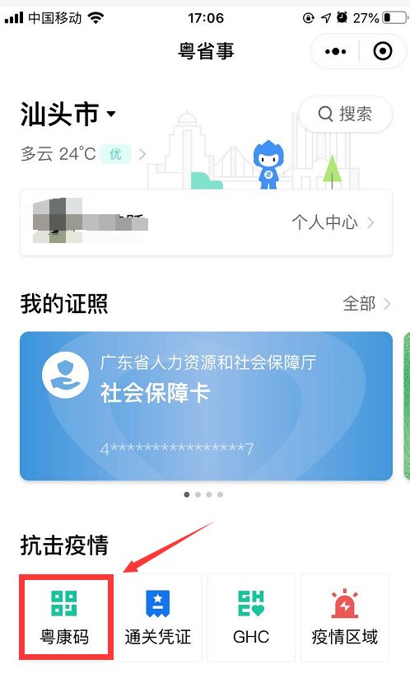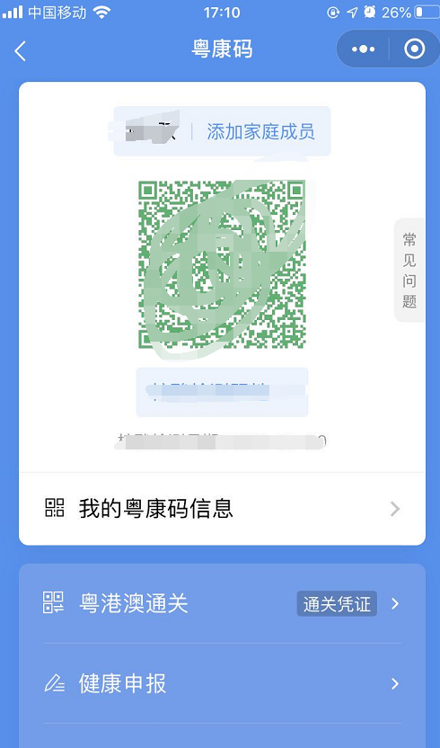

行程卡截图指引
点击“粤康码”下方“行程卡”，按要求输入本人手机号后点击“查询”，系统即显示14天的行程图。
